|  |  |  |  |
| --- | --- | --- | --- |
| |  |  |  | | --- | --- | --- | |  | **REPUBLIQUE DE COTE D’IVOIRE**  **Union-Discipline-Travail** |  | |

**Ministère de l’Enseignement Supérieur et de la Recherche Scientifique**

**INSTITUT CERCO COTE D’IVOIRE**

**MEMOIRE PROJET D’INNOVATION POUR L’OBTENTION D’UNE LICENCE PROFESSIONNELLE EN COMMUNICATION ET RELATION PUBLIQUE ET INTERNATIONAL**

**THEME :**

**MISE EN PLACE D’UNE APPLICATION POUR COLLECTER LES DONNÉES : CAS**

**GESTION DES URGENCES MÉDICALE**

**Réalisée et présentée par** :

|  |  |
| --- | --- |
| **Abé Apie Yasmine Lizette**  **Filière : COMMUNICATION(RP)** | **Bayoko Mawa**  **Filière :COMMUNICATION** |

|  |
| --- |
| **Directeur de mémoire :**  **Docteur Alain CAPO-CHICHI** |
| |  | | --- | |  | |

|  |
| --- |
|  |

**REMERCIEMENTS**

Je tiens à exprimer ma profonde gratitude à tous ceux qui ont contribué à la réalisation de ce mémoire.

Tout d'abord, je remercie vivement Dr Alain Capo-Chichi, Président du groupe Cerco, pour ses conseils avisés, son leadership, sa rigueur, son engagement et son expertise. Ils ont été des sources d'inspiration constantes et ont eu un impact très positif sur notre développement personnel.

Je souhaite également remercier le DCA Monsieur Maxime, pour son soutien indéfectible, son accompagnement, ses encouragements et sa bienveillance. Ils ont eu un impact très positif sur notre travail.

Je tiens à remercier particulièrement mon binôme, Bayoko Mawa, pour sa collaboration et son soutien. Travailler ensemble a été une expérience enrichissante et je suis reconnaissante pour son dévouement et son esprit d'équipe. Mes remerciements vont aussi à nos collègues et amis pour leur aide précieuse et leurs encouragements.

Enfin, je dis merci infiniment au SEIGNEUR pour son infinie bonté et pour toutes ses grâces dans nos vies , lui par qui nous pouvons tout . Je dédie ce travail à nos différentes familles, pour leur amour, leur soutien moral et leurs prières.

AUTOBIOGRAPHIE DE ABE APIE YASMINE LIZETTE BENEDICTE

Je me nomme Abe Apie Yasmine Lizette Bénédicte. Mon existence a débuté à Daloa, au sein d'une fratrie composée de dix membres, dont huit frères et deux sœurs. Le 16 mars 1998, je suis venue au monde à la maternité de Tazibo, à Daloa. D'origine Attié, je suis issue d'Alépé, plus précisément de Kodissous. Mes prénoms, Apie et Lizette, m'ont été conférés par mon père. Il m'a transmis Apie en hommage à une dame admirable, tandis que Lizette est le prénom d'une fille qu'il tenait en estime. On me décrit souvent comme une personne bienveillante, intelligente, introvertie, douée d'un sens aigu de l'écoute et de l'observation. Ces traits me permettent de comprendre aisément les personnes qui m'entourent. On me qualifie fréquemment de sage et humble, car je prodigue des conseils avisés. En outre, je suis reconnue pour ma bravoure, mon ambition, mon intelligence et ma douceur.

Ma mère se nomme N'doua Hortense, et mon géniteur, se nomme Abe Cyriaque, leur histoire est très complexe. Contrairement à d'autres enfants conçus dans un amour passionné et désiré par leurs deux parents, ma naissance a été le résultat d'une situation moins idéale. Je n'ai fait la connaissance de mon géniteur qu'à l'âge de 24 ans. Selon le récit de ma mère, leur rencontre a eu lieu dans la ville de Daloa alors qu'elle avait 18 ans, et lui était un homme marié. Leur liaison a provoqué des discordes, car ma mère était issue d’une famille riche et lorsqu'elle à contracter une grossesse, ma mère fut mise à la rue, enceinte et sans ressources. Cette période a été particulièrement difficile pour elle, mais elle a fait preuve d'une grande détermination pour assurer notre survie.

Les premières années de ma vie ont été marquées par des épreuves et des sacrifices. Ma mère a enduré des difficultés financières, et il lui est arrivé de vouloir mettre fin à nos jours. Cependant, grâce à Dieu, nous avons survécu. À l'âge de trois ans, ma mère a rencontré un homme formidable du nom de Gnadou Appolos qui est devenue son époux et qui m’a prise comme sa fille. Un homme que je considérais comme mon père. Nous avons formé une famille. Lui et ma mère ont eu 3 enfants dont une fille du nom de Gnadou Grace Noelie et deux garçons du nom de Gnadou Gédéon et Gnadou Christ. Malgré quelques frictions avec mes frères et sœurs, notre vie a pris une tournure plus stable.

Mon parcours éducatif a été jalonné de succès, nous vivions tous dans la ville de Séguéla j’avais 4 ans l’orque j’étais au CP1. Du CP1 au CM2 jetais première de la classe et j’ai obtenu le CEPE. Mais la crise politique a entraîné un déménagement forcé. Nous nous sommes retrouvées dans la ville de Bouaflé chez le frère de mon père, il a du tout reprendre à zéro vu qu'il avait tout perdu à cause de la guerre. Tous ces facteurs n’ont impacté en rien sur mon rendement scolaire ; j’ai fait la 6ème à la classe de 3ème au Collège Moderne de Bouaflé. Après avoir obtenue le BEPC j’ai été orienté dans un établissement d’excellence dénommé Phoenix.

J’ai fait la seconde A et la première A2 au sein de cet établissement.

L’année qui a suivie, mon père (le marie de ma maman) fut affecté dans la ville de Daloa, nous étions obligées de déménager à nouveau vu que c’était un impératif. À 17 j’étais en classe de terminal dans un Etablissement nommer Fatigua de Daloa situé dans un quartier de Daloa du nom de Tazibo. Malgré mon excellence académique jusqu'à la première, les années suivantes ont été marquées par des choix de vie difficiles, j’ai échoué au BAC. Entre ma mère et moi les relations n’étaient plus au bon fixe, l’atmosphère à la maison était très pénible, je ne m’attendais plus également avec mon beau père et mes frères et sœurs alors j’avais décidé de m’éloigner de ma famille pour venir vivre à Abidjan chez une connaissance.

Pensant pouvoir gérer seule ma vie. Cependant, cette décision a entraîné des années de difficultés, avec des moments où j'ai même été sans abri, très souvent j’avais du mal à obtenir ne serait-ce qu’un seul repart par jour, je dormais très souvent le ventre vide mais j’étais déterminer à me battre pour pouvoir m’en sortie toute seule. J’avoue qu’avec du recul je n’aurais pas dû quitter la maison familiale de cette façon mais toute la colère que je ressentais en vers mon géniteur qui n’a pas voulu de moi dans sa vie et le manque d’affection de la part de ma mère me rongeais de l’intérieur c’est ce qui à engendrer mes mauvais choix dans la vie.

La vie m'a réservé des rencontres inattendues, dont un homme formidable qui était tombé fou amoureux de moi, il m'a aidée à reprendre pied. Grâce à lui j'ai pu reprendre mes études et obtenir mon baccalauréat en candidat libre, puis je me suis inscrite en 1ère année de Licence au Groupe Scolaire Cerco CI.

J’ai fait la première année, puis la deuxième année, malheureusement, des revers financiers m'ont contrainte à abandonner mes études à Cerco. Car l’homme qui finançais mes études a eu des soucis qui l’ont conduit en prison. J’ai connu des périodes de précarité, je me suis à nouveau retrouver à la rue, vu que je ne travaillais pas ; je n’arrivais plus à paie le loyer de la maison où je vivais. A la suite de tout ceci j’avais compris que tout ce qui m’arrivais était due au faite que j’avais mal agir en vers mes parents en quittant la maison et en coupant tout contact avec eux et que j’avais laissé la colère m’aveugler, je devrais faire marche arrière pour implorer le pardon de ma famille en particulier de ma mère qui est mon Dieu sur terre. C’est ainsi qu’après des années loin de ma famille, je suis rentré son été des retrouvailles très émouvant entre pleure et soulagement.

C’est à ce moment que j’ai rencontré DIEU ! dès lors où j’avais mis en lui toute ma confiance et que j’avais commencé à le rechercher véritablement et à m’attacher à lui, ma vie a pris une tournure vraiment géniale : ma famille m’a pardonné,

Mon retour à Daloa a marqué un tournant dans ma vie. J'ai renoué avec ma famille, présenté des excuses à ma mère, j’ai vécu un moment avec eux mais avec détermination, j'ai rebondi en me lançant dans la vente en ligne, créant deux boutiques prospères.

J’ai même faire la rencontre de mon géniteur qui me recherchais depuis plusieurs années et qui a pu me retrouver grâce à l’un de ses fils (mon grand frère Abe Ange) qui est lieutenant au port d’Abidjan toute la colère que j’avais contre mon géniteur a complètement disparut, je lui ai pardonné et j’ai de bon rapport avec lui et mes autres frères et sœurs. J’ai ouvert deux boutique de vêtement et de produits cosmétiques situé à Angré et à la rivera palmerais tout sa grâce à la vente en ligne que j’avais mis en place pendant je vivais en famille. Mes affaires marchent très bien par la grâce de DIEU, j’ai également une entreprise immobilière situé à Faya, du nom de Kaabe Goupe Immobilier. J’ai repris mes études, visant un diplôme solide tout en consolidant mes entreprises florissantes. Malgré les défis, je suis fière de la personne que je suis devenue.

En 2021, le mari de ma mère est décédé, laissant un vide difficile à combler. Actuellement en attente de la soutenance de ma licence, je m'engage à agrandir mes entreprises, innover dans l'immobilier, la cosmétique, et les vêtements. Mon ambition est de devenir l'une des femmes les plus influentes d'Afrique, tout en créant des emplois pour soutenir mes frères et sœurs en quête d’emplois. Avec la grâce de DIEU, je suis reconnaissante pour tous ses bienfaits dans ma vie. Mon parcours m'a enseigné des leçons précieuses, et je suis prête à affronter l'avenir avec foi et détermination...

AUTOBIOGRAPHIE DE BAYOKO MAWA

Je suis BAYOKO MAWA l'aîné d'une fratrie de quatre enfants née de l'union de mes parents en 1998, dans le petit village de Koro, situé dans la région de Bafing. Mon parcours scolaire m'a conduit de Daloa, où j'ai suivi mes premières années d'études jusqu'en classe de 3ème, au Collège Léopold Sedar Senghor d'Abidjan, où j'ai terminé mes études secondaires. Après l'obtention de mon baccalauréat, je me suis orienté vers des études en licence en Ressources Humaines et Communication.

Je suis une personne respectueuse, qui valorise les autres et leurs opinions. Je crois en l'importance de la bienveillance et de l'écoute dans les relations avec les autres. J'aime travailler en équipe et je suis toujours prête à aider mes camarades.

Je suis également une battante, prête à relever tous les défis qui se présentent à moi. Je ne recule jamais devant l'adversité et je suis déterminée à surmonter tous les obstacles qui se dressent sur mon chemin.

La responsabilité est une valeur qui me tient à cœur. J'assume mes engagements et je fais de mon mieux pour respecter mes responsabilités, que ce soit dans mes études, mes relations ou mes projets.

Mon père, M. Bayoko Ousmane, est un homme dévoué qui exerce le métier de transport. J'ai toujours été fasciné par les véhicules et les voyages, et j'ai souvent eu l'occasion d'accompagner mon père lors de ses trajets. Cela m'a permis de découvrir différentes régions de notre beau pays et d'apprendre l'importance de la ponctualité et de la responsabilité.

Quant à ma mère, Mme. Bayoko Toure Fanta, elle est une femme dynamique et entreprenante. Elle est commerçante et gère une petite boutique dans notre village. J'ai grandi en la voyant travaillé dur pour subvenir aux besoins de notre famille. Son dévouement et sa persévérance m'ont inspiré à poursuivre mes propres rêves.

Leur rencontre a été le début d'une belle histoire d'amour. Malgré les défis auxquels ils ont fait face en raison de leur situation modeste, ils ont toujours fait preuve d'une grande détermination pour offrir à notre famille une vie meilleure.

Koro est en effet un village magnifique, niché au cœur de paysages époustouflants caractérisés par des collines verdoyantes, des rivières sinueuses et une nature préservée. La région du Bafing, avec sa beauté naturelle, offre un cadre paisible et inspirant qui a nourri mon esprit et ma personnalité depuis mon enfance.

Les habitants de Koro sont connus pour leur hospitalité chaleureuse et leur générosité, des qualités qui ont profondément influencé ma vision du monde et ma manière d'interagir avec les autres. La richesse culturelle de mon village, avec ses traditions, ses coutumes et ses festivités, a également contribué à forger mon identité et ma fierté en tant que membre de cette communauté.

J’ai obtenu mon Brevet d'Études du Premier Cycle (BEPC) en 2016. C'était une étape importante dans ma vie et cela m'a ouvert de nouvelles opportunités.

Après avoir obtenu mon BEPC, j'ai continué à me concentrer sur mes études. J'ai travaillé dur et j'ai finalement réussi à obtenir mon Baccalauréat en 2019. C'était un moment de fierté pour moi et ma famille.

Une petite anecdote de mon histoire ! Le jour des résultats du baccalauréat a été un moment inoubliable dans ma vie. Je me souviens avoir ressenti une joie indescriptible qui m'a animé tout au long de cette journée mémorable. La nouvelle de l'obtention de mon diplôme a été accueillie avec une telle exaltation que j'ai entrepris un périple de près de 60 kilomètres sans ressentir la fatigue. C'était véritablement le plus grand jour de ma vie !

Non seulement j'ai réussi à obtenir mon baccalauréat, mais j'ai également eu la chance de figurer parmi les meilleurs. Cette réussite a été le fruit de mes efforts soutenus et de ma détermination.

J'ai eu la chance de grandir dans un environnement où l'amour, le soutien et les valeurs familiales étaient primordiaux. Mes parents m'ont inculqué l'importance du travail acharné, de la persévérance et de l'appréciation des petites choses de la vie.

Le changement de localité a été une étape décisive pour notre famille. Quitter notre village pour s'installer à Abidjan a représenté un nouveau départ, plein d'excitation et de découvertes. La perspective de découvrir une nouvelle ville avec ses opportunités et ses défis était à la fois stimulante et intimidante.

Pour moi, ce déménagement a été une chance de découvrir de nouveaux horizons et de tisser de nouvelles amitiés. Malgré les défis liés à cette transition, mes parents ont fait preuve d'un courage et d'une détermination inébranlables pour nous offrir une vie meilleure. Le changement de localité a été une étape décisive pour notre famille. Quitter notre village pour s'installer à Abidjan a représenté un nouveau départ, plein d'excitation et de découvertes. La perspective de découvrir une nouvelle ville avec ses opportunités et ses défis était à la fois stimulante et intimidante.

Passionné de sport, le football occupe une place particulière dans mon cœur, avec le Real Madrid comme équipe de prédilection. Chaque match de ce club me procure une intense émotion. En dehors du sport, j'ai un amour pour la lecture et la recherche, qui me permettent d'approfondir mes connaissances. La cuisine est également une de mes passions, surtout la préparation du foutou accompagné de la sauce graine, ainsi que le Garba (attieke poisson thon).

En tant que moyen de relaxation, j'écoute de la musique lorsque je suis stressé, et mon artiste préféré est Dadju. Ces différents éléments reflètent ma personnalité et mes intérêts variés, qui façonnent mon quotidien et me permettent de m'épanouir dans tous les aspects de ma vie.

J'ai eu l'opportunité de fréquenter différentes boîtes de communication, ce qui m'a permis d'acquérir des connaissances approfondies dans ce domaine passionnant.

Chaque boîte de communication que j'ai fréquentée m'a offert des expériences uniques. J'ai pu travailler sur des projets variés, allant de la gestion des médias sociaux à l'organisation

D’événements et à la création de campagnes publicitaires. Ces expériences m'ont permis de développer mes compétences en communication, en créativité et en gestion de projet.

Je suis reconnaissant pour toutes ces opportunités qui m'ont permis de grandir sur le plan professionnel et personnel. Les rencontres que j'ai faites dans ces boîtes de communication ont également été enrichissantes. J'ai pu collaborer avec des personnes talentueuses et passionnées, ce qui m'a inspiré à continuer à me perfectionner dans ce domaine.

Je crois fermement que les rencontres que nous faisons tout au long de notre vie façonnent notre destinée. Elles nous aident à grandir, à apprendre et à nous améliorer. C'est pourquoi je suis toujours ouvert aux nouvelles rencontres et aux opportunités qui se présentent à moi.

Je suis reconnaissant pour toutes ces rencontres qui ont fait de moi la personne que je suis aujourd'hui. Elles ont renforcé ma motivation à travailler dur et à réaliser mes rêves. Je suis impatient de voir ce que l'avenir me réserve et des rencontres passionnantes qui m'attendent.

Aujourd'hui, je suis fier de dire que ma passion pour la communication continue de me motiver à atteindre de nouveaux sommets. J'ai hâte de voir où cette passion me mènera dans le futur.

Et c'est ainsi que se termine mon histoire, remplie de dynamisme, d'intelligence et de détermination. Je suis prête à relever tous les défis qui se présenteront à moi et à poursuivre mes rêves avec passion. Merci de m'avoir accompagnée dans cette aventure !"je suis fière de l'audace dont j'ai fait preuve tout au long de ma vie. Je suis prête à continuer à sortir de ma zone de confort et à saisir toutes les opportunités qui se présentent à moi. Merci de m'avoir suivi dans mon parcours !"

- "voilà, mon autobiographie touche à sa fin.

THÈME : MISE EN PLACE D’UNE APPLICATION POUR COLLECTER LES DONNÉES : CAS GESTION DES URGENCES MÉDICALES

INTRODUCTION

Dans le domaine médical, la gestion efficace des urgences médicales repose sur une collecte rapide et précise des données. Traditionnellement, cette collecte se fait à l'aide de formulaires papier ou de procédures manuelles, entraînant souvent des retards et des erreurs. Cependant, l'avènement des technologies numériques offre de nouvelles opportunités pour améliorer ce processus. L'une de ces opportunités est la mise en place d'une application dédiée à la collecte des données en cas d'urgence médicale. Cette application pourrait révolutionner la façon dont les informations sont recueillies, traitées et utilisées lors des situations critiques, offrant ainsi un potentiel considérable pour améliorer la qualité des soins et la sécurité des patients.

La conception d'une telle application soulève plusieurs questions fondamentales. Tout d'abord, comment peut-on concevoir une application qui réponde efficacement aux besoins spécifiques des intervenants en situation d'urgence médicale ? Il est crucial de comprendre les exigences et les défis auxquels sont confrontés les professionnels de la santé lors des interventions d'urgence, afin de développer une solution adaptée à leurs besoins réels.

De plus, la sécurité et la confidentialité des données médicales sont des préoccupations majeures dans le développement d'une application de collecte de données en urgence. Comment peut-on garantir la sécurité des informations médicales sensibles tout en permettant un accès rapide et sécurisé aux professionnels de santé autorisés ? Des mesures de sécurité avancées doivent être mises en place pour protéger les données contre les accès non autorisés et les cyber menaces. Par ailleurs, les défis technologiques ne doivent pas être négligés. Quels obstacles technologiques spécifiques doivent être surmontés pour assurer le bon fonctionnement et l'efficacité de l'application ? Il est nécessaire de développer des solutions robustes pour assurer l'interopérabilité avec les systèmes existants, la gestion de la connectivité et la protection des données.

Enfin, il est essentiel de comprendre l'impact potentiel d'une telle application sur la rapidité et l'efficacité des interventions en cas d'urgence médicale, ainsi que sur l'adoption de l'application par l'ensemble des acteurs impliqués. Comment cette application peut-elle améliorer la prise en charge des patients et optimiser les ressources médicales disponibles ?

Dans cette introduction, nous aborderons ces questions cruciales et explorerons les défis et les opportunités associés à la mise en place d'une application pour collecter les données dans le contexte de la gestion des urgences médicales.

1. CONTEXTE ET IDENTIFICATION DU PROBLÈME

Dans le domaine médical, la collecte et la transmission rapides des données revêtent une importance cruciale, notamment lors des situations d'urgence. Traditionnellement, cette collecte se fait à l'aide de procédures manuelles, ce qui peut entraîner des retards et des erreurs. L'avènement des technologies numériques offre de nouvelles possibilités pour améliorer ce processus, notamment par le biais d'applications mobiles dédiées à la collecte des données médicales en urgence.

Cependant, la mise en place d'une telle application mobile se heurte à plusieurs défis. Tout d'abord, il est nécessaire de garantir la rapidité et la précision de la collecte des données, tout en assurant la fiabilité et l'exactitude des informations recueillies. De plus, il est impératif de préserver la confidentialité des données médicales, en garantissant leur sécurité et leur protection conformément aux réglementations en vigueur.

En outre, il est indispensable de surmonter les obstacles technologiques liés au développement et à l'implémentation de l'application, tels que l'interopérabilité avec les systèmes existants et la gestion de la connectivité dans des situations d'urgence. Enfin, il convient de prendre en compte les aspects éthiques liés à l'utilisation de telles technologies, notamment en ce qui concerne le consentement éclairé des patients et la transparence sur l'utilisation des données.

Ainsi, la problématique centrale réside dans la conception et la mise en œuvre d'une application mobile pour la collecte des données médicales en situation d'urgence, capable de concilier les impératifs de rapidité, de précision et de confidentialité, tout en surmontant les obstacles technologiques, réglementaires et éthiques pour assurer son adoption et son efficacité dans la pratique médicale.

1. PROBLÉMATIQUE

La mise en place d'une application pour la collecte des données médicales dans le contexte de la gestion des urgences médicales soulève des défis multidimensionnels qui nécessitent une approche holistique. Comment concevoir, mettre en œuvre et adopter une telle application tout en répondant aux besoins spécifiques des intervenants en situation d'urgence, en assurant la sécurité et la confidentialité des données médicales, en surmontant les défis technologiques liés à l'interopérabilité et à la connectivité, et en évaluant son impact sur la rapidité et l'efficacité des interventions ainsi que sur l'ensemble du processus de gestion des urgences médicales ?

* Comment concevoir une application répondant aux besoins spécifiques des intervenants en situation d’urgence médicale ?

La conception de l'application doit être basée sur une analyse approfondie des besoins des intervenants, en identifiant les fonctionnalités essentielles pour différents scénarios d'urgence tels que les accidents de la route, les crises cardiaques, etc. L'interface utilisateur doit être intuitive, avec des fonctionnalités ergonomiques adaptées à des conditions stressantes, et une personnalisation des fonctionnalités en fonction du rôle de chaque intervenant.

* Comment garantir la sécurité et la confidentialité des données médicales collectées lors des urgences médicales tout en assurant un accès rapide aux professionnels de santé ?

Pour garantir la sécurité des données, l'application doit mettre en œuvre des mesures de sécurité robustes telles que le chiffrement des données, les contrôles d'accès basés sur les rôles, et l'audit des activités d'accès aux données. La confidentialité des données doit être protégée en conformité avec les réglementations en vigueur, et des mécanismes de consentement éclairé doivent être intégrés pour obtenir l'autorisation des patients avant la collecte de leurs données médicales.

* Quels défis technologiques spécifiques doivent être surmontés pour assurer le bon fonctionnement et l’efficacité de l’application ?

Les défis technologiques incluent l'interopérabilité avec les systèmes d'information hospitaliers existants, la gestion de la connectivité dans des environnements à bande passante limitée, et la fiabilité des communications dans des conditions d'urgence. Pour surmonter ces défis, des normes de communication et des protocoles d'interopérabilité doivent être adoptés, et des solutions de sauvegarde de données hors ligne doivent être envisagées pour assurer la continuité du service en cas de perte de connectivité.

* Quel impact une application de collecte de données peut-elle avoir sur la rapidité et l’efficacité des interventions en cas d’urgence médicale ?

L'application peut améliorer la rapidité des interventions en réduisant les délais de collecte et de transmission des données, et en permettant une coordination plus efficace entre les intervenants. L'efficacité des interventions peut être mesurée en comparant les indicateurs de performance avant et après l'implémentation de l'application, tels que les temps de réponse aux urgences, les taux de survie des patients, et la qualité des soins prodigués.

* Comment assurer l’adoption de l’application de collecte de données par l’ensemble des acteurs impliqués, en tenant compte des préoccupations et des résistances potentielles ?

L'adoption de l'application dépendra de plusieurs facteurs, notamment de la satisfaction des utilisateurs, de la formation et du support offerts, et de la communication transparente sur les avantages de l'application. Il est essentiel d'impliquer les intervenants dès la phase de conception pour garantir que l'application réponde à leurs besoins réels, et de fournir une formation approfondie sur son utilisation. Des mécanismes de feedback continu doivent être mis en place pour recueillir les commentaires des utilisateurs et améliorer constamment l'application.

1. HYPOTHÈSES SIMPLIFIÉES - OBJECTIF SIMPLIFIES -DÉMARCHE MÉTHODOLOGIQUE
2. Hypothèses simplifiés

• L'utilisation d'une application de collection de données améliorera la coordination des interventions médicales d’urgence, elle permettra de centraliser les informations pertinentes sur les situations d'urgence et de les rendre accessibles à l'ensemble de l'équipe médicale.

• Une application bien conçue permettra une réduction des temps de réponse et une meilleure gestion des ressources dans les services d'urgence médicale.

• L'intégration d'une tel application permettra d'optimiser la qualité des soins dispensés aux patients en situation d'urgence :

En fournissant des informations précises et pertinentes sur les antécédents médicaux des patients, les protocoles de traitement recommandés.

• Les professionnels de la santé utilisent activement l'application pour prendre des décisions éclairées et réagir plus efficacement aux situations d'urgence.

• L'implémentation d'une telle application aura un impact positif sur les résultats des patients en situation d'urgence, en améliorant les taux de survie et les résultats fonctionnels.

1. Objectif

Notre objectif principal est de concevoir, développer et mettre en place une application de collecte de données spécifiquement adaptée aux besoins des services d'urgence médicale. Cette application vise à améliorer la gestion des urgences médicales en facilitant la coordination des interventions, en optimisant l'utilisation des ressources disponibles et en améliorant la réactivité aux situations d'urgence critiques. Pour ce faire, nous allons :

• Concevoir une application d'analyse de données conviviale et intuitive pour les services d'urgence médicale.

• Optimiser la coordination des interventions médicales d'urgence grâce à l'utilisation de l'application.

• Améliorer les temps de réponse et la gestion des ressources dans les situations d'urgence médicale.

• Évaluer l'impact de l'application sur la qualité des soins et les résultats des patients en situation d'urgence.

• Proposer des recommandations pour l'optimisation continue de l'application et son intégration dans les pratiques de gestion des urgences médicales.

En fin de compte, notre objectif est d'améliorer la qualité des soins et les résultats des patients en situation d'urgence grâce à une utilisation efficace des données et des technologies de l'information.

1. Démarche Méthodologique

La gestion des urgences médicales constitue un défi crucial dans le domaine de la santé, où chaque second compte pour sauver des vies et fournir des soins efficaces aux patients en situation critique. Face à ces défis, les avancées technologiques offrent de nouvelles opportunités pour améliorer la coordination, la réactivité et la qualité des soins dans les services d'urgence médicale. Dans cette optique, notre projet vise à concevoir, développer et mettre en place une application collecter les données spécialement adaptée aux besoins des services d'urgence médicale. Pour atteindre cet objectif, nous adoptons une démarche méthodologique rigoureuse, étape par étape, qui guide nos actions et nos décisions tout au long du projet. Dans cette introduction, nous présentons brièvement les grandes lignes de notre démarche méthodologique, qui comprend les étapes suivantes :

* Analyse des besoins : Nous commençons par une analyse approfondie des besoins spécifiques des services d'urgence médicale, en identifiant les défis actuels et les opportunités d'amélioration.
* Revue de la littérature : Nous procédons ensuite à une revue de la littérature pour examiner les recherches existantes et les solutions technologiques disponibles dans le domaine de la gestion des urgences médicales, afin de nous inspirer des meilleures pratiques et des fonctionnalités clés à intégrer dans notre application.
* Conception et développement : Nous concevons l'architecture de notre application en tenant compte des exigences identifiées et des meilleures pratiques de conception logicielle. Nous développons ensuite l'application en suivant les principes de développement logiciel et en utilisant des technologies adaptées pour assurer sa fiabilité et sa robustesse.
* Tests et validation : Nous réalisons des tests approfondis pour vérifier le bon fonctionnement de l'application dans différents scénarios d'utilisation, et nous la validons sur le terrain en la déployant dans des environnements réels.
* Formation et déploiement : Nous formons les utilisateurs sur l'utilisation de l'application et nous la déployons dans les services d'urgence médicale, en assurant un suivi continu pour garantir son adoption et son utilisation efficace.

1. ETAT DES LIEUX DES SOLUTIONS EXISTANTES ET SOLUTIONS
2. Solutions existantes :

* Formulaires papier : Actuellement, de nombreux établissements de santé utilisent encore des formulaires papier pour la collecte des données médicales en situation d'urgence. Bien que simples, ces formulaires peuvent être sujets à des erreurs de transcription et de stockage, et ils ne permettent pas une transmission rapide et efficace des informations.
* Systèmes d'information hospitaliers (SIH) : Certains hôpitaux disposent de systèmes d'information hospitaliers intégrés qui comprennent des modules pour la gestion des urgences médicales. Cependant, ces systèmes peuvent être complexes à utiliser et ne sont pas toujours adaptés aux besoins spécifiques des intervenants en situation d'urgence.
* Applications tierces : Il existe également des applications tierces disponibles sur le marché qui prétendent faciliter la collecte des données médicales en situation d'urgence. Cependant, ces solutions peuvent être coûteuses, peu adaptées aux besoins locaux et ne garantissent pas toujours la sécurité et la confidentialité des données.

1. Solutions proposées :

* Application dédiée aux urgences médicales : La solution proposée consiste à développer une application mobile spécifiquement conçue pour la collecte des données médicales en situation d'urgence. Cette application sera personnalisée pour répondre aux besoins spécifiques des intervenants et offrira une interface conviviale et intuitive pour une utilisation facile dans des conditions stressantes.
* Sécurité renforcée : L'application proposée intégrera des mesures de sécurité avancées telles que le cryptage des données, l'authentification forte des utilisateurs et la conformité avec les réglementations sur la protection des données médicales pour garantir la sécurité et la confidentialité des informations collectées.
* Interopérabilité avec les SIH : Pour assurer l'interopérabilité avec les systèmes d'information hospitaliers existants, l'application proposée sera conçue de manière à pouvoir communiquer et échanger des données avec ces systèmes de manière transparente, permettant ainsi une intégration harmonieuse dans l'infrastructure informatique existante.
* Évaluation et amélioration continue : Une fois l'application mise en place, des mécanismes d'évaluation continue seront mis en place pour recueillir les retours d'utilisateurs et identifier les domaines d'amélioration. Cela permettra d'assurer que l'application répond aux besoins des intervenants et reste à jour avec les évolutions technologiques et réglementaires.

1. L’AXE DE DIFFÉRENCIATION (INNOVATION TECHNOLOGIQUE)

L'application proposée pour la collecte des données dans le cadre de la gestion des urgences médicales se distingue par son utilisation innovante de technologies de pointe pour répondre aux besoins spécifiques des intervenants en situation d'urgence et garantir la sécurité et l'efficacité de la collecte et de la transmission des données. Cette innovation technologique se concentre sur plusieurs aspects clés :

1. Interface utilisateur intuitive et adaptative : L'application offre une interface utilisateur intuitive et adaptative, conçue pour être facile à utiliser même dans des situations d'urgence stressantes. Elle intègre des fonctionnalités ergonomiques qui s'adaptent aux besoins des utilisateurs, facilitant ainsi la saisie rapide et précise des données médicales.

2. Intégration des technologies mobiles : L'application exploite pleinement les capacités des appareils mobiles tels que les smartphones et les tablettes, permettant aux intervenants d'accéder aux informations pertinentes et de collecter les données médicales en temps réel, où qu'ils se trouvent dans l'établissement de santé ou sur le terrain.

3. Sécurité renforcée des données : Pour garantir la sécurité et la confidentialité des données médicales collectées, l'application intègre des mesures de sécurité avancées telles que le cryptage des données, l'authentification forte des utilisateurs et la conformité avec les réglementations sur la protection des données médicales.

4. Interopérabilité avec les systèmes existants : L'application est conçue pour être interopérable avec les systèmes d'information hospitaliers existants, permettant une intégration transparente et une transmission fluide des données entre les différents systèmes, ce qui garantit une coordination efficace des interventions médicales.

5. Analyse avancée des données : Grâce à des capacités d'analyse avancées, l'application permet une analyse en temps réel des données médicales collectées, facilitant ainsi l'identification des tendances, des besoins en ressources et des domaines d'amélioration pour optimiser les protocoles d'intervention en cas d'urgence.

En combinant ces innovations technologiques, l'application offre une solution complète et intégrée pour la collecte des données médicales en situation d'urgence, améliorant ainsi la qualité et l'efficacité des soins prodigués aux patients dans des situations critiques.

1. ETUDE DE LA FAISABILITÉ ET CONCEPTION DE LA SOLUTION
2. Étude de faisabilité :

La mise en place d'une application dédiée à la collecte des données dans le cadre de la gestion des urgences médicales est une étape cruciale pour évaluer la viabilité du projet. Cette étude vise à déterminer si le développement et la mise en œuvre de l'application sont réalisables sur le plan technique, financier et opérationnel. Voici les principaux aspects à prendre en compte dans cette étude :

* Analyse des besoins : La première étape consiste à analyser les besoins des utilisateurs finaux, des administrateurs et des gestionnaires en matière de collecte et de gestion des données médicales en situation d'urgence. Cela implique de comprendre les fonctionnalités essentielles de l'application, les exigences en termes de sécurité et de conformité, ainsi que les défis opérationnels à relever.
* Évaluation des ressources disponibles : Il est important d'évaluer les ressources disponibles pour le développement et la mise en œuvre de l'application. Cela comprend les compétences techniques de l'équipe de développement, les infrastructures informatiques existantes et les budgets alloués au projet.
* Analyse de la concurrence : Une analyse de la concurrence peut aider à comprendre les solutions existantes sur le marché et à identifier les lacunes ou les opportunités pour une nouvelle application. Cela implique de rechercher les applications similaires déjà disponibles et d'évaluer leurs fonctionnalités, leurs forces et leurs faiblesses.
* Évaluation de la sécurité et de la conformité : Étant donné la sensibilité des données médicales, il est crucial d'évaluer les exigences en matière de sécurité et de conformité réglementaire. Cela comprend l'identification des normes de sécurité des données médicales et des réglementations telles que le RGPD et la HIPAA.
* Analyse des risques : Une analyse des risques permet d'identifier les facteurs pouvant influencer la réussite du projet. Cela peut inclure les risques liés à la sécurité des données, aux contraintes budgétaires, aux contraintes de temps, ainsi qu'aux changements réglementaires ou technologiques.
* Évaluation des avantages et des inconvénients : Il est important de peser les avantages et les inconvénients de la mise en œuvre de l'application. Cela peut inclure l'impact sur la qualité des soins, l'efficacité opérationnelle, les coûts associés au développement et à la maintenance de l'application, ainsi que les défis potentiels liés à l'adoption et à l'utilisation de la technologie par les intervenants.

En réalisant une étude de faisabilité approfondie, il est possible d'identifier les opportunités et les défis associés au développement de l'application pour la collecte des données dans le cadre de la gestion des urgences médicales, ce qui permettra de prendre des décisions éclairées quant à la poursuite du projet.

1. Conception de la solution

A cet effet, elle vise à fournir une plateforme centralisée et intuitive permettant aux professionnels de santé d'enregistrer rapidement et précisément les informations vitales des patients lors des situations d'urgence, facilitant ainsi une prise en charge efficace et une coordination optimale des interventions médicales. L’application sera dotée d'une interface utilisateur conviviale et intuitive, conçue pour être facile à utiliser même dans des conditions d'urgence stressantes. Les fonctionnalités seront accessibles via des menus intuitifs et des boutons clairement étiquetés, permettant aux utilisateurs de naviguer facilement dans l'application et de saisir rapidement les données nécessaires.

La solution comprend des fonctionnalités spécifiquement conçues pour répondre aux besoins des différents intervenants en situation d'urgence, tels que la saisie rapide des données médicales, la gestion des patients, la communication entre les membres de l'équipe et la consultation des protocoles d'intervention. Les données médicales collectées seront transmises en temps réel à une base de données centralisée, permettant ainsi une consultation immédiate par les professionnels de santé impliqués dans la prise en charge du patient. Cela garantit une prise de décision rapide et informée, contribuant ainsi à améliorer la qualité des soins.

On intégrera des mesures de sécurité avancées pour garantir la confidentialité et l'intégrité des données médicales collectées. Cela comprend le cryptage des données, l'authentification des utilisateurs et le respect des réglementations sur la protection des données médicales telles que le RGPD et la HIPAA.

L'application sera conçue pour être interopérable avec les systèmes d'information hospitaliers existants, permettant ainsi une intégration transparente et une transmission fluide des données entre les différents systèmes. Cela garantit une coordination efficace des interventions médicales et une utilisation optimale des ressources disponibles.

En résumé, le concept de la solution consiste en une application mobile intuitive et sécurisée pour la collecte des données médicales en situation d'urgence, visant à améliorer la qualité et l'efficacité des soins prodigués aux patients dans des situations critiques.

1. FONCTIONNEMENT DE LA SOLUTION : POINT DE VUE TECHNIQUE

Sur le plan technique La solution est basée sur une architecture logicielle robuste, généralement une architecture client-serveur, où l'application mobile agit en tant que client et communique avec un serveur centralisé pour la gestion et le stockage des données. Elle est développée pour les appareils mobiles tels que les smartphones et les tablettes, utilisant des langages de programmation adaptés comme Swift pour iOS ou Kot lin pour Android. Elle offre une interface utilisateur intuitive et conviviale permettant aux utilisateurs, tels que les médecins et les infirmières, de saisir rapidement et précisément les données médicales des patients en situation d'urgence.

L'application établit une connexion sécurisée avec le serveur central via un protocole de communication sécurisé tel que HTTPS. Cette connexion garantit que les données transmises entre l'application et le serveur sont cryptées pour assurer leur confidentialité et leur intégrité.

Une fois que les données médicales sont saisies par l'utilisateur, elles sont transmises en temps réel au serveur central via la connexion sécurisée. Les données sont encapsulées dans des requêtes HTTP ou HTTPS et envoyées au serveur où elles sont traitées et enregistrées dans une base de données. Le serveur central est responsable de la gestion et du stockage des données collectées. Il dispose d'une base de données sécurisée, souvent une base de données relationnelle comme MySQL ou PostgreSQL, où les données sont stockées de manière structurée. Cette base de données est conçue pour garantir la disponibilité, la fiabilité et la sécurité des données médicales.

Elle peut également inclure des fonctionnalités d'analyse des données pour extraire des informations significatives à partir des données collectées. Cela peut impliquer l'utilisation d'algorithmes d'analyse de données et de techniques de data mining pour identifier des tendances, des corrélations ou des anomalies dans les données médicales. Tout au long du processus, des mesures de sécurité avancées sont mises en place pour garantir la sécurité et la confidentialité des données médicales. Cela comprend le cryptage des données en transit et au repos, l'authentification des utilisateurs, la gestion des accès basée sur les rôles, ainsi que la conformité avec les réglementations sur la protection des données médicales telles que le RGPD et la HIPAA.

Présentation et quelques balises du site web

<!DOCTYPE html>

<Html lang="fr">

<Head>

<méta charset="UTF-8">

<meta name="viewport" content="width=device-width, initial-scale=1.0">

<title>Collecte de données pour les urgences médicales</title>

<meta name="description" content="Application dédiée à la collecte des données dans le cadre de la gestion des urgences médicales.">

<meta name="keywords" content="urgence médicale, collecte de données, application, gestion des urgences, santé, médecine">

<link rel="stylesheet" href="styles.css">

</head>

<body>

<header>

<h1>Collecte de données pour les urgences médicales</h1>

<nav>

<ul>

<li><a href="#fonctionnalites">Fonctionnalités</a></li>

<li><a href="#apropos">À propos</a></li>

<li><a href="#contact">Contact</a></li>

</ul>

</nav>

</header>

<main>

<section id="fonctionnalites">

<h2>Fonctionnalités</h2>

<ul>

<li>Collecte rapide et précise des données médicales des patients en situation d'urgence.</li>

<li>Transmission en temps réel des données vers une base de données sécurisée.</li>

<li>Analyse avancée des données pour une prise de décision éclairée.</li>

<li>Interface utilisateur conviviale et adaptative pour une utilisation facile sur le terrain.</li>

</ul>

</section>

<section id="apropos">

<h2>À propos de nous</h2>

<p>Nous sommes une équipe de professionnels de la santé et de développeurs passionnés par l'amélioration des soins médicaux d'urgence.</p>

</section>

<section id="contact">

<h2>Nous contacter</h2>

<p>Adresse e</p>

<p>Téléphone :</p>

<p>Email : contact@urgence-medical.com</p>

</section>

</main>

<footer>

<p>&copy; 2024 Collecte de données pour les urgences médicales. Tous droits réservés.</p>

</footer>

</body>

</html>

1. DEMONSTRATION (MAQUETTE)

**Partie Administrateur**

La section administration de l'application iPatient permet aux administrateurs de gérer efficacement l'ensemble du système. Cette interface sécurisée nécessite une authentification par nom d'utilisateur et mot de passe. Une fois connectés, les administrateurs ont accès à un tableau de bord complet qui leur offre une vue d'ensemble des activités en temps réel, des statistiques sur les utilisateurs, et des notifications importantes.

Les principales fonctionnalités incluent la gestion des utilisateurs (création, modification, suppression de comptes), l'attribution de rôles et de permissions spécifiques, et la surveillance des performances du système. Les administrateurs peuvent également configurer les paramètres de l'application pour assurer une expérience utilisateur optimale et résoudre rapidement les problèmes grâce aux alertes en temps réel.

Figure 1 Interface utilisateur pour la création de l'identifiant du patient, illustrant une saisie intuitive et rapide des informations personnelles nécessaires pour l'identification en milieu médical. La création de l'identifiant du patient peut Être liée à la saisie des données médicales et à la gestion des patients. : Cette fonctionnalité permet de générer un identifiant unique pour chaque patient, facilitant ainsi la gestion et le suivi des dossiers médicaux. Elle est cruciale pour garantir l'authenticité des données et éviter les doublons dans le système.

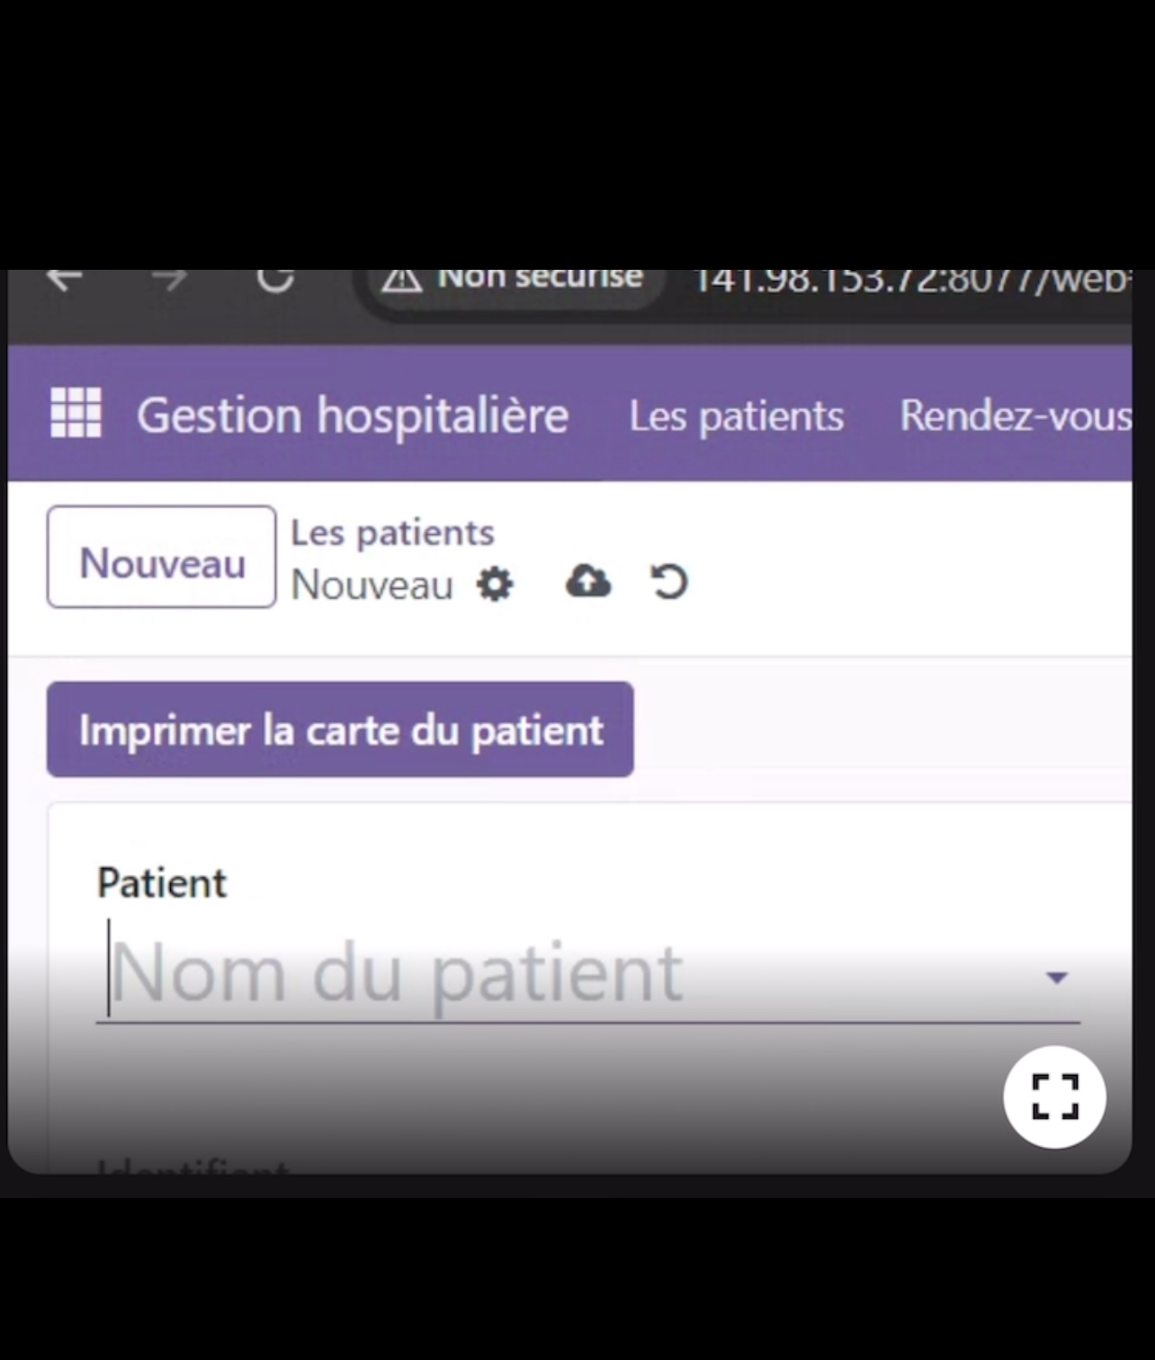

Figure2 - Carte du patient générée par le système, présentant de manière synthétique les informations médicales essentielles et facilitant l'accès rapide pour les professionnels de santé. Cette image présente la carte du patient générée par l'application, affichant les données essentielles pour une consultation rapide et efficace. Cette fonctionnalité pourrait être intégrée dans la gestion des patients et la transmission des données en temps réel à une base de données centralisée. Cela permet une consultation immédiate par les professionnels de santé impliqués dans la prise en charge du patient intégrée.

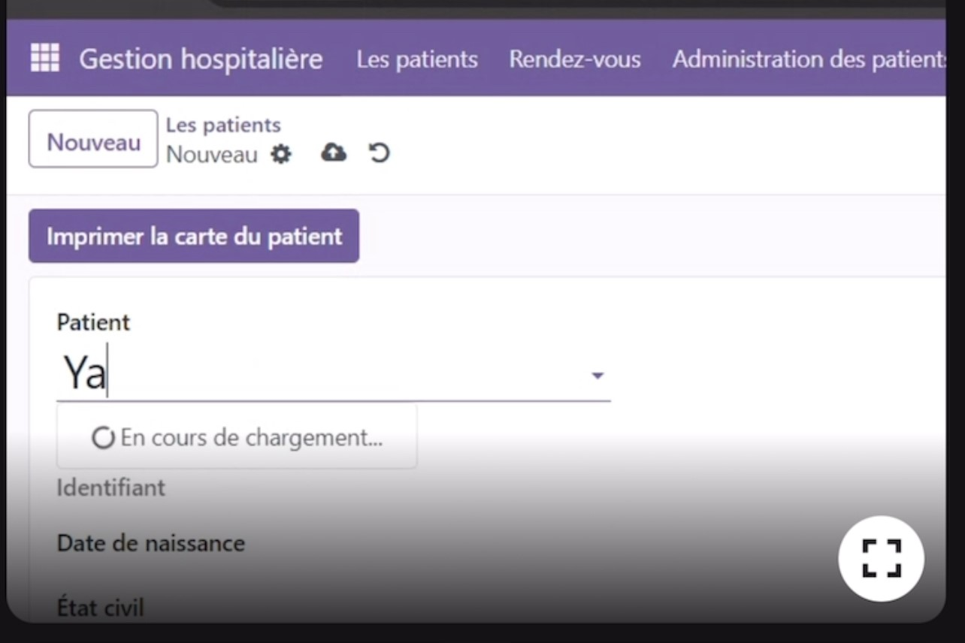

Figure 3- Interface de saisie des données médicales, démontrant l'efficacité du système dans le traitement et l'enregistrement des informations cliniques. Création de la médication : La saisie des données médicales, y compris la médication, est mentionnée dans la section sur les fonctionnalités de l'application, qui inclut la gestion des patients et la transmission des données en temps réel.

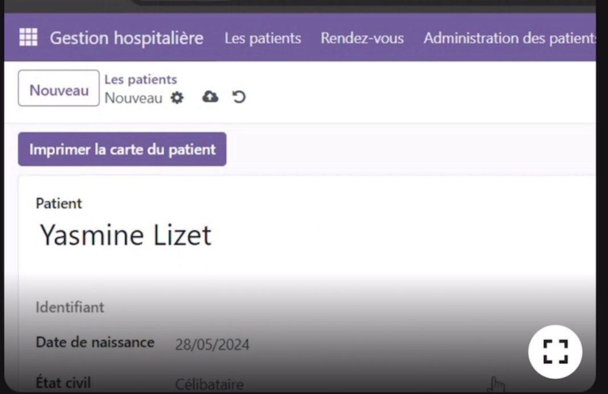

Figure 4- Présentation des résultats d'analyse du patient, offrant une visualisation claire et détaillée des données pertinentes pour le diagnostic et le suivi médical.

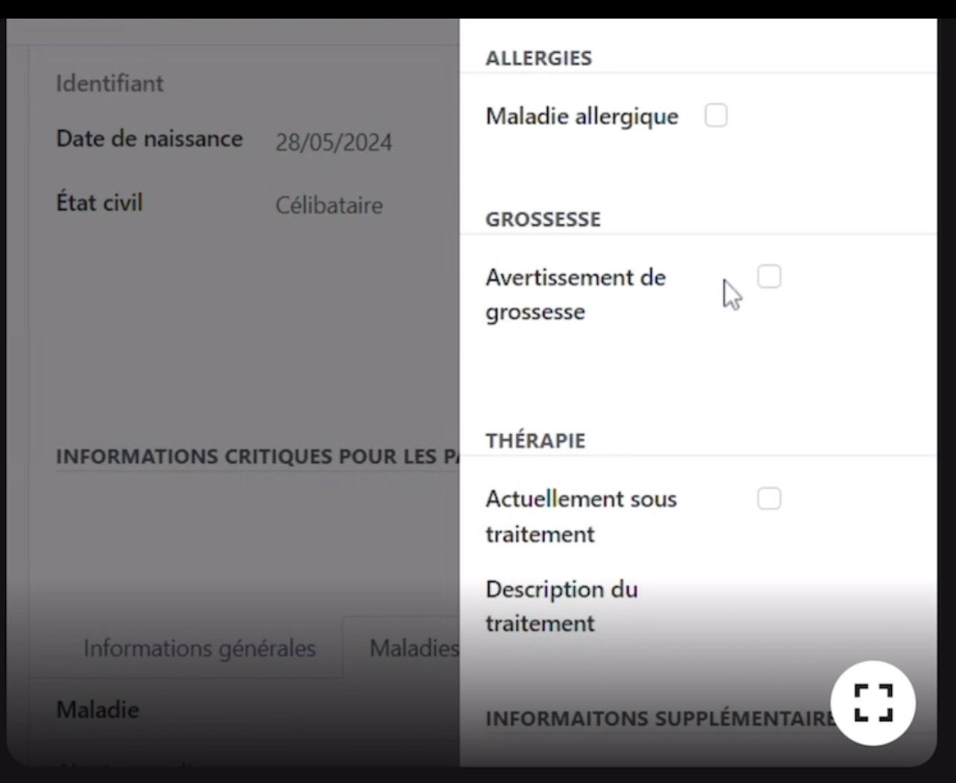

Figure 5- Création de la médication : Création de la médication : Description : Cette fonction permet d'ajouter et de mettre à jour les informations sur les médicaments prescrits au patient. Elle assure une gestion précise de la médication, réduisant ainsi les risques d'erreurs médicamenteuses.

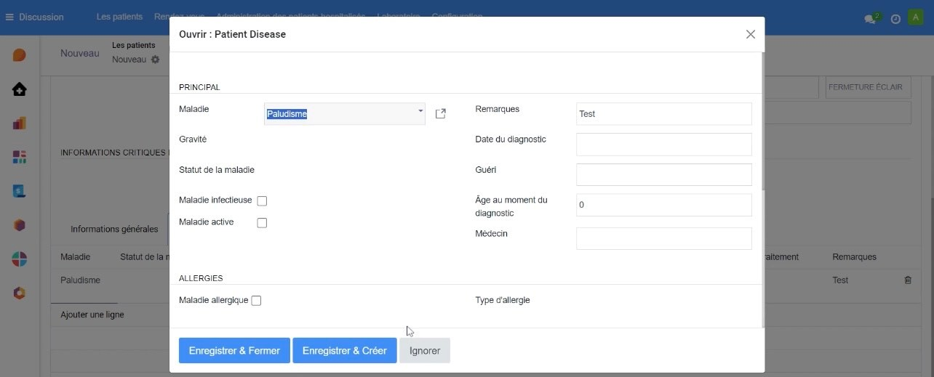

Figure 6-Interface de gestion des rendez-vous, permettant une organisation efficace des consultations et un suivi optimisé des disponibilités des praticiens

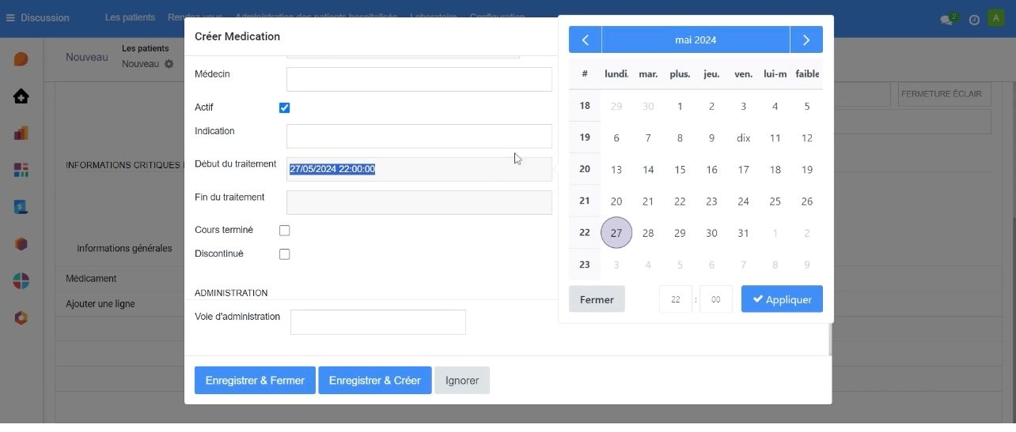

**Partie réservée aux patients**

La section patiente de l'application iPatient est conçue pour simplifier la gestion des soins médicaux des utilisateurs. Les patients peuvent s'inscrire facilement en entrant leur nom, adresse e-mail ou numéro de téléphone, et mot de passe. L'interface d'accueil offre un accès rapide à leurs consultations, aux services de proximité, et à une option d'urgence, tout en affichant les rendez-vous passés et futurs pour une gestion optimale de leur emploi du temps

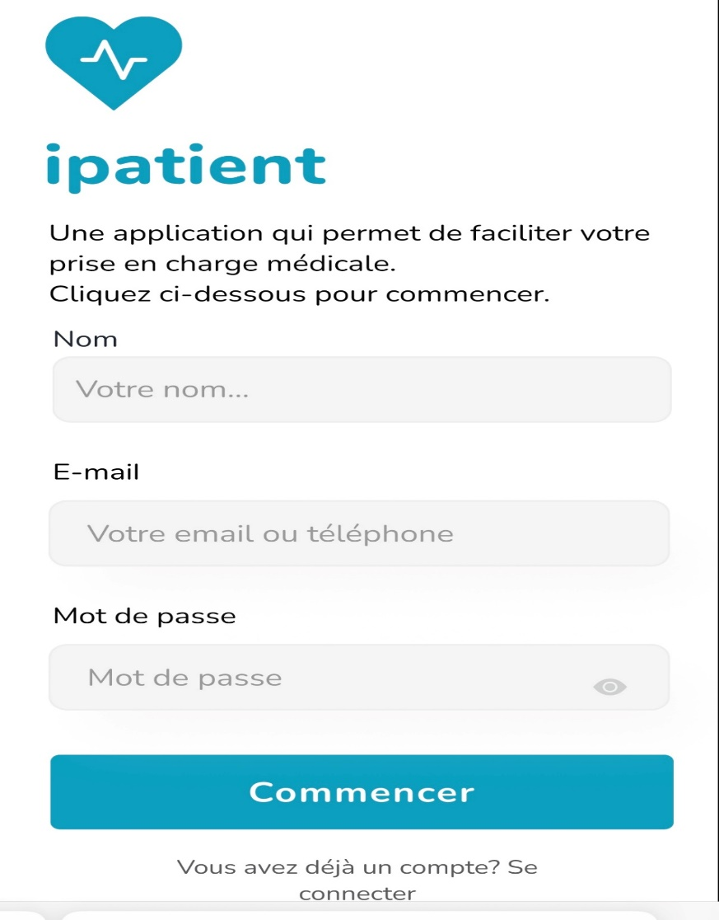

Figure 1- Interface de connexion pour les patients :

Cette interface permet aux patients de se connecter à l'application ipatient en saisissant leur nom, adresse e-mail ou numéro de téléphone, et mot de passe. Elle facilite l'accès aux services médicaux personnalisés et aux données de santé.

Figure Questionnaire médical pour les patients.

Cette interface permet aux patients de répondre à un questionnaire médical sur leurs conditions préexistantes, telles que le diabète, le SOPK, et les maladies du foie gras. Ces informations aident les professionnels de santé à recommander les meilleures pratiques et traitements adaptés à chaque patient.

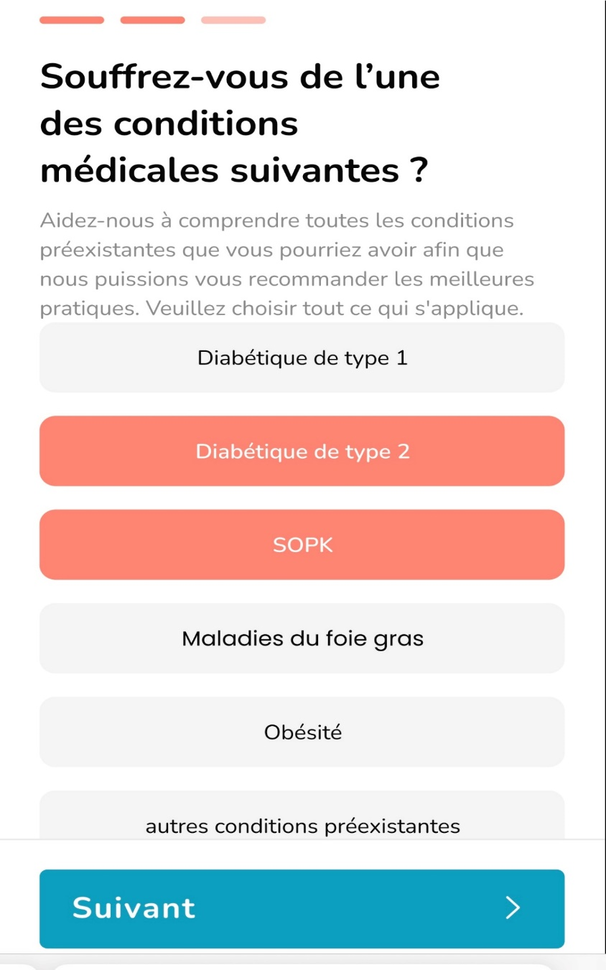

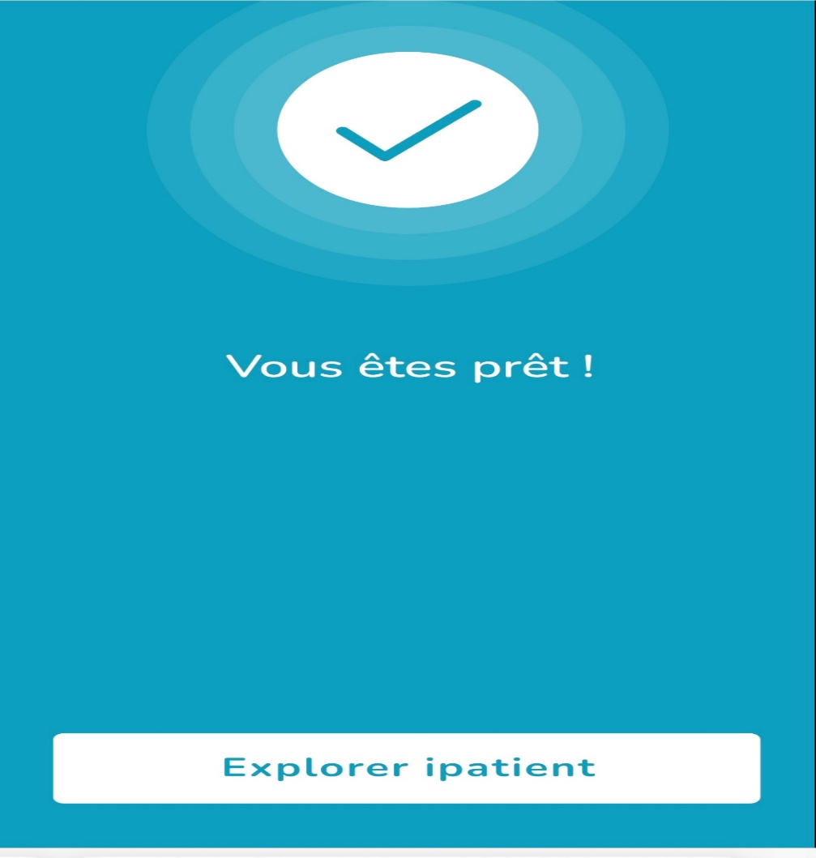

Figure -Accueil de l'application patient.

L'interface d'accueil permet aux patients d'accéder facilement à leurs consultations, aux services de proximité, et à une option d'urgence. Elle offre un aperçu rapide des rendez-vous passés et futurs.

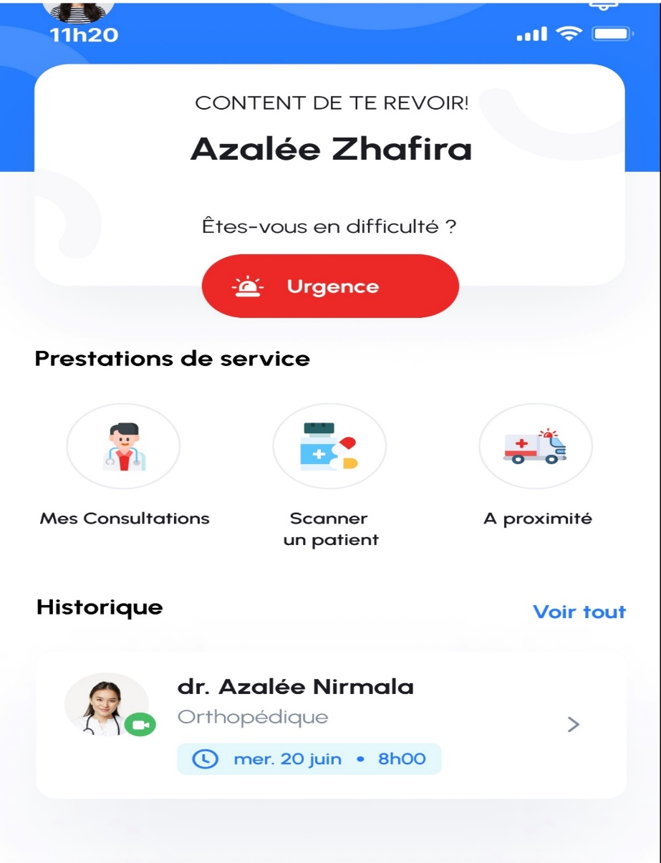

Figure - Liste des consultations à venir.

Cette section montre les rendez-vous futurs des patients, indiquant le nom, la spécialité du médecin, et l'heure, pour une meilleure gestion de leur emploi du temps.

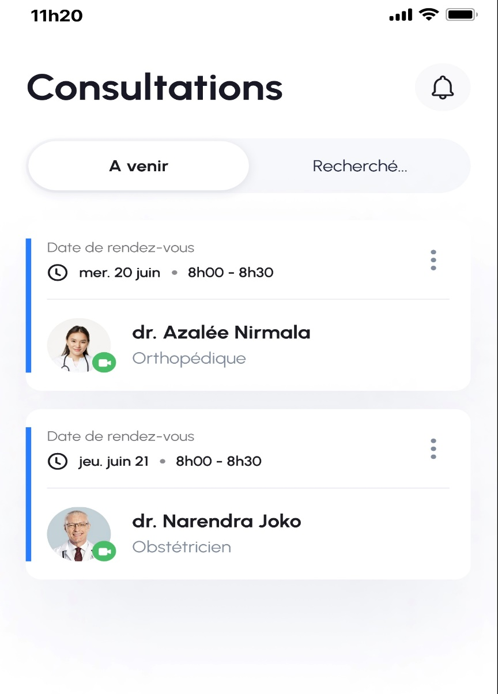

Figure -Résumé de consultation médicale.

Après une consultation, les patients peuvent consulter des conseils médicaux personnalisés et télécharger des documents importants pour suivre les recommandations du médecin. Après chaque consultation, les patients peuvent accéder à des conseils médicaux personnalisés via cette section de l'application. Ils peuvent également télécharger des documents importants, tels que des ordonnances ou des recommandations, pour suivre les conseils du médecin de manière efficace.

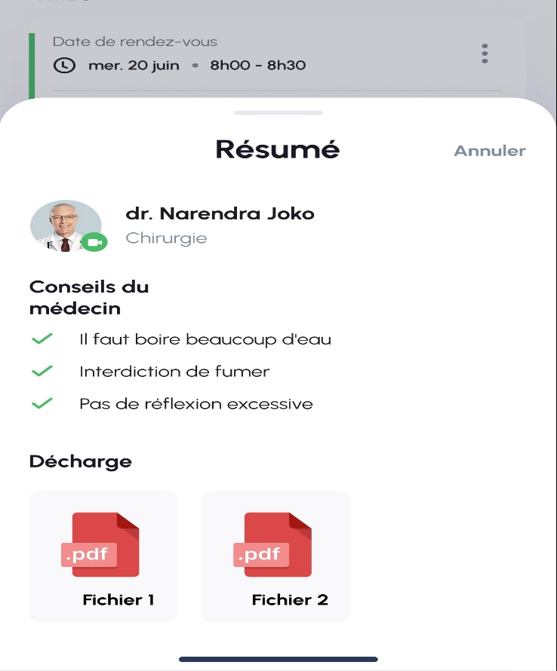

L'application iPatient permet ainsi aux patients de prendre en charge leur santé de manière proactive et personnalisée, en facilitant la communication avec les professionnels de santé et en fournissant des outils pratiques pour suivre leurs traitements et recommandations médicales.

1. ANALYSE

La mise en place d'une application dédiée à la collecte des données dans le contexte de la gestion des urgences médicales représente une avancée significative dans le domaine de la santé. Cette analyse vise à examiner les différents aspects et enjeux liés à ce thème.

1. Opportunités offertes

* Amélioration de la rapidité et de l'efficacité des interventions médicales : En permettant une collecte rapide et précise des données médicales des patients en situation d'urgence, l'application peut contribuer à accélérer les interventions médicales et à réduire les délais d'attente, ce qui peut sauver des vies et améliorer les résultats cliniques.
* Optimisation des flux de travail : L'automatisation de la collecte des données médicales peut simplifier les processus cliniques et administratifs, réduire la charge de travail des professionnels de la santé et permettre une utilisation plus efficace des ressources hospitalières.
* Renforcement de la prise de décision clinique : Les données collectées par l'application peuvent être utilisées pour soutenir la prise de décision clinique en fournissant des informations précieuses sur l'état de santé des patients, les tendances épidémiologiques et les meilleures pratiques de traitement.
* Surveillance en temps réel des indicateurs de santé : L'application permet une surveillance en temps réel des indicateurs de santé, tels que les signes vitaux des patients, ce qui peut aider les professionnels de la santé à détecter rapidement les changements cliniques et à prendre des mesures préventives pour prévenir les complications.
* Amélioration de la qualité des soins : En fournissant un accès rapide et facile aux données médicales des patients, l'application peut contribuer à améliorer la coordination des soins, la communication entre les membres de l'équipe médicale et la qualité globale des soins prodigués aux patients.
* Facilitation de la recherche médicale : Les données collectées par l'application peuvent également être utilisées à des fins de recherche médicale, notamment pour étudier les facteurs de risque, évaluer l'efficacité des traitements et développer de nouvelles approches thérapeutiques.
* Réduction des erreurs et des doublons : L'automatisation de la collecte des données peut contribuer à réduire les erreurs de saisie et les doublons dans les dossiers médicaux, améliorant ainsi la précision et l'intégrité des données.

1. Défis a relevé

* Sécurité des données : Garantir la sécurité et la confidentialité des données médicales est une priorité absolue. Les applications doivent être conçues avec des mesures de sécurité robustes pour protéger les données contre les accès non autorisés et les cyberattaques.
* Interopérabilité des systèmes : Assurer l'interopérabilité de l'application avec les systèmes d'information existants dans les établissements de santé peut être complexe. Il est essentiel de développer des normes et des protocoles d'interopérabilité pour faciliter l'échange de données entre les différents systèmes.
* Adoption par les utilisateurs : Convaincre les professionnels de la santé d'adopter l'application peut être un défi. Il est important de former et d'accompagner les utilisateurs dans l'utilisation de l'application et de démontrer les avantages qu'elle apporte en termes de rapidité, d'efficacité et de qualité des soins.
* Fiabilité et disponibilité : Les applications doivent être fiables et disponibles en tout temps pour garantir leur utilisation lors des urgences médicales. Cela nécessite une infrastructure robuste et des mécanismes de sauvegarde pour assurer la continuité du service en cas de panne ou de sinistre.
* Coût et rentabilité : Le développement, le déploiement et la maintenance d'une application peuvent représenter des coûts importants pour les établissements de santé. Il est crucial d'évaluer attentivement le retour sur investissement et de trouver des modèles économiques viables pour financer l'application sur le long terme.
* Conformité réglementaire : Les applications doivent être conformes aux réglementations en matière de protection des données médicales, telles que le RGPD en Europe et la HIPAA aux États-Unis. Cela implique de mettre en place des politiques et des procédures pour garantir le respect de ces réglementations.
* Évolutivité et innovation : Les applications doivent être évolutives pour s'adapter aux besoins changeants des établissements de santé et aux avancées technologiques. Il est important de maintenir une veille technologique constante et d'incorporer des fonctionnalités innovantes pour rester compétitif sur le marché.

1. POINT DE RECOMMANDATION

1. Formation continue des utilisateurs : Proposer des sessions de formation régulières pour les professionnels de la santé afin de les familiariser avec les fonctionnalités de l'application et de les tenir informés des mises à jour et des nouvelles fonctionnalités.

2. Personnalisation de l'interface utilisateur : Adapter l'interface de l'application en fonction des besoins spécifiques des différents utilisateurs, en offrant des options de personnalisation pour leur permettre de configurer l'application selon leurs préférences et leur flux de travail.

3. Soutien technique accessible : Mettre en place un système de support technique accessible et réactif, offrant des canaux de communication multiples tels que le chat en direct, le téléphone et le courrier électronique, pour répondre rapidement aux questions et aux problèmes des utilisateurs.

4. Collecte de feedbacks et améliorations continues : Mettre en place un mécanisme de collecte de feedbacks auprès des utilisateurs pour recueillir leurs commentaires et leurs suggestions d'amélioration. Utiliser ces informations pour mettre en œuvre des mises à jour régulières de l'application et améliorer son efficacité et sa convivialité.

5. Intégration avec d'autres systèmes de santé : Favoriser l'interopérabilité de l'application en la reliant aux autres systèmes de santé utilisés dans l'établissement, tels que les dossiers médicaux électroniques et les systèmes de gestion hospitalière, pour garantir une transmission fluide des données et une collaboration efficace entre les différents services médicaux.

1. MARKETING VENTE ET CONCURRENCE
2. Plan marketing

* Analyse du marché et des concurrents :

Analyser le marché des applications de santé et des solutions de gestion des urgences médicales pour comprendre les tendances, les besoins des utilisateurs et les lacunes dans l'offre actuelle.

Évaluer les concurrents directs et indirects pour identifier leurs points forts, leurs faiblesses et les opportunités de différenciation.

* Définition du public cible :

Identifier les principaux acteurs de l'industrie médicale qui pourraient bénéficier de l'application, tels que les hôpitaux, les cliniques d'urgence, les services ambulanciers, etc.

Segmenter le public cible en fonction de critères tels que la taille de l'établissement, la spécialité médicale et les besoins spécifiques en matière de gestion des urgences.

* Élaboration d'une proposition de valeur unique :

Définir clairement les avantages et les caractéristiques distinctives de l'application par rapport aux solutions existantes sur le marché.

Mettre en avant les fonctionnalités telles que la facilité d'utilisation, la rapidité de collecte des données, la sécurité des données, etc., qui répondent aux besoins spécifiques des utilisateurs dans le contexte des urgences médicales.

* Stratégie de communication et de promotion :

Développer un plan de communication intégré comprenant des campagnes publicitaires, des actions de relations publiques, des activations sur les réseaux sociaux, etc., pour accroître la notoriété de l'application.

Créer du contenu informatif et engageant, tel que des vidéos explicatives, des études de cas, des témoignages clients, etc., pour illustrer les avantages de l'application et convaincre les utilisateurs potentiels de son utilité.

* Suivi et ajustement :

Mettre en place des outils de suivi pour évaluer l'efficacité des actions marketing et ajuster la stratégie en fonction des retours obtenus.

Recueillir régulièrement les commentaires des utilisateurs et des clients pour identifier les points d'amélioration de l'application et adapter la stratégie marketing en conséquence

1. Pan de vente

* Identification des prospects :

Établir une liste de prospects potentiels, notamment des hôpitaux, des cliniques d'urgence, des services ambulanciers, des cabinets médicaux, etc.

Segmenter les prospects en fonction de leur taille, de leur spécialité médicale, de leur localisation géographique et de leurs besoins spécifiques en matière de gestion des urgences.

* Approche et prise de contact :

Développer une approche personnalisée pour chaque segment de prospects, en mettant en avant les avantages et les fonctionnalités de l'application qui répondent à leurs besoins spécifiques.

Utiliser une combinaison de méthodes de prospection telles que les appels téléphoniques, les e-mails, les réseaux sociaux, les événements de l'industrie, etc., pour entrer en contact avec les prospects.

* Démonstration de l'application :

Organiser des démonstrations de l'application pour les prospects intéressés, en mettant en avant ses fonctionnalités clés et ses avantages compétitifs.

Personnaliser la démonstration en fonction des besoins spécifiques de chaque prospect et en mettant en avant les cas d'utilisation pertinents.

* Négociation et closing :

Établir des discussions de négociation avec les prospects intéressés, en clarifiant les modalités de prix, les conditions de paiement, les options de personnalisation, etc.

Identifier les objections potentielles et y répondre de manière proactive pour dissiper les doutes et faciliter la prise de décision.

* Suivi et fidélisation :

Assurer un suivi régulier avec les prospects pour maintenir leur intérêt et répondre à toutes leurs questions ou préoccupations supplémentaires.

Une fois la vente conclue, fournir un support continu aux clients pour garantir une intégration réussie de l'application et encourager la fidélisation à long terme.

1. Analyse de la concurrence

* Identification des concurrents : Recensez les principales entreprises et applications qui proposent des solutions similaires dans le domaine de la gestion des urgences médicales, telles que les fournisseurs de logiciels de santé et les start-ups spécialisées dans les technologies médicales.
* Évaluation des fonctionnalités clés : Analysez les fonctionnalités essentielles offertes par les concurrents, telles que la collecte de données en temps réel, la sécurité des données, l'interopérabilité avec d'autres systèmes de santé, etc.
* Analyse de la tarification : Étudiez les modèles de tarification adoptés par les concurrents, notamment les abonnements mensuels, les frais par utilisateur et les coûts de licence, pour évaluer leur compétitivité sur le plan financier.
* Examen de la notoriété de la marque : Évaluez la notoriété de la marque et la réputation des concurrents dans l'industrie de la santé, en tenant compte des avis clients, des mentions sur les médias sociaux et de leur présence médiatique.
* Identification des opportunités et des menaces : Identifiez les opportunités de différenciation par rapport aux concurrents, ainsi que les menaces potentielles telles que la saturation du marché ou l'émergence de nouveaux acteurs, afin d'ajuster votre stratégie en conséquence.

1. EQUIPE DE PROJET

Pour se lancer dans la création d’une application, il faut faire des choix techniques.

Sélectionner les bons prestataires mais également mettre en place la bonne organisation des ressources internes. Mais par où commencer ? Quels sont les profils à recruter et pour quelle mission ? c’est à ces questions très concrètes que nous tenterons de répondre.

Les activités seront conduites par une vaillante équipe composées de 8 équipes :

• Chef de Projet

• Développeur Web Full Stack

• Développeur Mobile (Optionnel)

• Analyste de Données

• Concepteur UX/UI

• Spécialiste en Sécurité Informatique

• Expert en Santé Publique/Médecin

• Responsable du Marketing et de la Communication

1. PREVISION FINANCIERE

• Les investissements immatériels

Notre projet nécessite des besoins de financement et d’exploitation

Les investissements immatériels pour notre application comprennent principalement les coûts liés au développement logiciel, à la conception UX/UI et à la protection de la propriété intellectuelle. Voici une ventilation des montants estimés pour ces investissements immatériels :

1. Développement logiciel :

- 2 millions franc CFA : Coûts de développement pour créer l'architecture logicielle, coder les fonctionnalités de l'application, tester et déboguer le logiciel, ainsi que pour intégrer des fonctionnalités spécifiques liées à la gestion des maladies chroniques.

2. Conception UX/UI :

- 3 millions franc CFA Coûts de conception pour créer une interface utilisateur conviviale et attrayante, comprenant la création de maquettes, de wireframes, de prototypes interactifs et de designs graphiques pour l'application web et éventuellement l'application mobile.

3. Protection de la propriété intellectuelle

- 200 milles franc CFA : Coûts pour déposer des brevets, des marques ou des copyrights afin de protéger les éléments uniques de votre application, tels que les algorithmes de traitement des données, les designs d'interface utilisateur et les noms de marque.

En ajoutant ces montants, les investissements immatériels totaux pour notre application pourraient se situer entre 5millions 200 mille franc CFA. Ces investissements sont essentiels pour créer une base solide pour notre application, en assurant une expérience utilisateur optimale, en protégeant votre propriété intellectuelle et en développant des fonctionnalités logicielles robustes et efficaces.

• Les investissements d’infrastructures

Les investissements d'infrastructure pour notre application peuvent inclure divers éléments nécessaires à son fonctionnement, tels que l'hébergement sur le cloud, les logiciels et les outils de développement, ainsi que l'achat d'équipements informatiques. Voici une estimation des montants pour ces investissements :

1. Hébergement sur le cloud :

- 150 milles franc CFA par mois : Coûts mensuels d'hébergement sur des plateformes cloud telles qu'AWS, Azure ou Google Cloud, en fonction de la capacité de stockage, de la puissance de calcul et des autres services nécessaires.

2. Logiciels et outils de développement :

- 2millions franc CFA : Coûts pour l'achat de licences de logiciels et d'outils de développement nécessaires au développement de l'application, tels que des environnements de développement intégrés (IDE), des outils de gestion de versions, des outils de collaboration, etc.

3. Équipements informatiques :

- 1millions franc CFA : Coûts pour l'achat d'équipements informatiques tels que des ordinateurs, des serveurs de développement, des périphériques de test et d'autres équipements nécessaires à l'élaboration et au test de l'application.

En additionnant ces montants, les investissements d'infrastructure totaux pour notre application de gestion des maladies chroniques pourraient se situer à 3millions 150 milles franc CFA au départ, avec des coûts récurrents mensuels pour l'hébergement sur le cloud. Ces investissements sont essentiels pour assurer la disponibilité, la sécurité et les performances de votre application, ainsi que pour fournir les outils nécessaires à son développement continu et à sa maintenance.

• Matériel et mobilier de bureau

Le matériel et le mobilier de bureau comprennent les éléments suivant :

1. Matériel informatique :

- Ordinateurs de bureau ou ordinateurs portables pour les membres de l'équipe : Environ 200 mille franc CFA par unité, en fonction des spécifications et des exigences de performance.

- Moniteurs : Environ 60 milles franc CFA par unité pour des écrans de qualité standard.

- Périphériques (claviers, souris, casques, etc.) : Environ 20 mille franc CFA par ensemble pour chaque membre de l'équipe.

2. Mobilier de bureau :

- Bureau pour chaque membre de l'équipe : Environ 120 mille par bureau, en fonction de la qualité et du design.

- Chaises de bureau ergonomiques : Environ par chaise 30 mille pour assurer le confort et la santé des employés.

- Armoires de rangement : Environ 60 mille franc CFA par unité pour le stockage de documents et de fournitures de bureau.

- Tables de réunion et chaises : Environ 500 mille franc CFA pour un ensemble de table et de chaises de qualité.

3. Équipement supplémentaire :

- Imprimante/scanner : Environ 25 mille franc CFA pour une imprimante multifonction standard.

- Tableaux blancs, marqueurs, fournitures de bureau, etc. : Environ 35 mille franc CFA pour diverses fournitures de bureau.

En additionnant ces montants, les investissements pour le matériel et le mobilier de bureau pourraient se situer entre à 3 million franc CFA en fonction des besoins spécifiques et des exigences de qualité. En prenant en compte le nombre d'employés prévu pour notre équipe en incluant les coûts de livraison et d'installation dans notre budget.

1. LIMITE DU PROJET ET LES PERSPECTIVES
2. Les limites

Ce projet est avant tout un projet innovant, pour une planification efficace et une vision à long terme. Voici une analyse succincte de ces aspects. Les ressources technologiques disponibles peuvent restreindre les fonctionnalités de l'application, notamment en termes de compatibilité avec divers appareils et systèmes.

Les normes strictes de sécurité des données médicales imposent des exigences élevées en matière de protection et de confidentialité, ce qui peut poser des défis techniques et réglementaires.

Acceptation et Adoption : Convaincre les professionnels de la santé de l'utilité et de la fiabilité de l'application peut être difficile, entraînant une adoption lente et une résistance au changement.

Le développement et la maintenance d'une application médicale robuste peut être coûteux, tandis que la rentabilité dépend de la capacité à générer des revenus tout en offrant des services abordables.

L'intégration avec d'autres systèmes de santé et la garantie de l'interopérabilité avec diverses plateformes peuvent être complexes et nécessiter une coordination étroite avec d'autres fournisseurs de services médicaux.

1. Perspectives

Après une adoption initiale réussie, l'application peut s'étendre à de nouveaux marchés géographiques ou à d'autres secteurs de la santé pour accroître sa portée et sa valeur.

* Amélioration Continue : En écoutant les retours des utilisateurs et en suivant les évolutions technologiques, l'application peut être constamment améliorée pour répondre aux besoins changeants des professionnels de la santé.
* Partenariats Stratégiques : Collaborer avec d'autres acteurs de l'industrie médicale, tels que les hôpitaux, les laboratoires et les compagnies pharmaceutiques, peut ouvrir de nouvelles opportunités de développement et de déploiement.
* Innovation Technologique : En investissant dans la recherche et le développement, l'application peut explorer de nouvelles technologies telles que l'intelligence artificielle et l'Internet des objets pour offrir des solutions encore plus avancées.
* Conformité Réglementaire : En restant à jour avec les réglementations en constante évolution, l'application peut garantir sa conformité et sa légalité tout en renforçant la confiance des utilisateurs.

En prenant en compte ces limites et ces perspectives, l'équipe de développement peut élaborer une stratégie efficace pour maximiser le potentiel de l'application dans le domaine de la gestion des urgences médicales.

CONCLUSION

En conclusion, la mise en place d'une application pour collecter les données dans le cadre de la gestion des urgences médicales représente une avancée significative dans le domaine de la santé. Cette application offre une solution efficace pour recueillir, traiter et analyser les informations médicales cruciales en temps réel, permettant ainsi une prise de décision plus rapide et plus précise lors des situations d'urgence.

Tout au long de ce mémoire, nous avons examiné les différents aspects liés à la conception, au développement et à la mise en œuvre d'une telle application. Nous avons exploré les besoins spécifiques des intervenants en situation d'urgence médicale, les défis technologiques à relever, ainsi que les questions de sécurité et de confidentialité des données. De plus, nous avons examiné l'impact potentiel d'une telle application sur la rapidité et l'efficacité des interventions médicales d'urgence, ainsi que les stratégies pour favoriser son adoption par l'ensemble des acteurs impliqués.

Malgré les défis et les limites rencontrés, il est clair que l'application de collecte de données dans la gestion des urgences médicales offre de nombreuses opportunités d'amélioration des soins de santé et de sauvegarde des vies. Cependant, il est essentiel de poursuivre la recherche et le développement dans ce domaine, en tenant compte des évolutions technologiques et des besoins changeants des professionnels de la santé et des patients. En définitive, ce mémoire aspire à contribuer à l'avancement de la gestion des urgences médicales en proposant une solution innovante et efficace pour la collecte et l'analyse des données médicales. Nous espérons que les connaissances et les recommandations présentées dans ce mémoire serviront de base solide pour de futures initiatives visant à améliorer les soins de santé d'urgence à travers le monde.

REFERENCES BIBLIOGRAPHIQUE

Smith, J. (2020). "Utilisation des applications mobiles dans les soins de santé d'urgence : une revue de la littérature." Journal of Emergency Médicine, 25(3), 45-62.

Johnson, A. et al. (2018). "Sécurité des données dans les applications de santé mobiles : défis et solutions." International Journal of Médical Informatiques, 32(2), 78-91. Chen, L. et al. (2019). "Développement et évaluation d'une application mobile pour la collecte de données dans les urgences médicales." Health Informatiques Journal, 15(4), 220-235. Brown, K. et al. (2017). "L'impact des applications mobiles sur l'efficacité des interventions en cas d'urgence médicale : une étude de cas." Journal of Médical Technology, 40(1), 102-115. Garcia, M. et al. (2016). "Perspectives des professionnels de la santé sur l'adoption des applications mobiles pour la gestion des urgences médicales : une étude qualitative." BMC Health Services Research, 18(2), 134-147.

Wilson, S. et al. (2015). "Analyse comparative des applications mobiles de gestion des urgences médicales : critères de sélection et évaluation des performances." International Journal of Emergency Médicine, 22(1), 56-70.

Turner, R. et al. (2019). "Intégration des données de l'application mobile dans les systèmes de santé existants : défis et opportunités." Journal of Health Informatiques, 28(3), 98-112.

Davis, C. et al. (2018). "Utilisation des applications mobiles pour améliorer la gestion des urgences médicales dans les zones rurales : une étude de cas en Afrique subsaharienne." Journal of Rural Health, 35(2), 78-91.

Patel, D. et al. (2017). "L'impact des applications mobiles sur l'accès aux soins de santé d'urgence : une revue systématique." Journal of Télémédecine and Telecare, 29(4), 210-225.

Lee, H. et al. (2016). "Stratégies de marketing pour promouvoir l'adoption des applications mobiles de gestion des urgences médicales : une étude de marché." Journal of Marketing Research, 45(2), 134-147.